场景再现，主动探究

------小学《平移和旋转》案例分析

单位：常州市新北区薛家中心小学 姓名：姜博 电话：15061111851

《义务教育数学课程标准（2011年版）》指出：“学生的数学学习内容应当是现实的、有意义的、富有挑战性的，这些内容要有利于学生主动地进行观察、实验、猜测、验证、推理与交流等数学活动”。在传统的课堂教学中，数学老师也意识到了课程学习内容、学习活动方式对提高学生数学素养的重要性。但因教材资源内容和课堂组织形式以及学生学习方式的限制，学生基本处于被动地接受状态。教师一厢情愿的灌输不能激发学生的学习兴趣、培养学生的自主学习能力、提升学生思维能力，更不必说学生的核心素养的提升了。随着互联网时代智能终端的普及，无线网络的全面覆盖，学习场景更加丰富，学习手段满足个性化探究需求，学生的个性探究主动学习成为了可能。

《平移和旋转》是苏教版小学数学第五册的教学内容，通过这部分内容让学生初步认识平移和旋转现象，并且能够对生活中的对应场景进行判断。传统课堂上先通过例题主题图的直观演示教学，学生再进行相应的知识点判断练习。这样的设计，忽视了学生已有的生活经验，浪费了课堂的教学时间，不能激发学生的学习兴趣，无法提高学生独立思考，抽象概括，主动探究等学科核心素养。

本节课基于数字化环境下，课前：利用微视频技术学生自主学习，利用网络投票技术，反馈自学成果，通过网络平台提供的大数据，教师制定教学方案；课中：利用ipad的交互技术，结合numberkiz软件

丰富的数学工具，不仅可以直观看到平移和旋转，还可以动手操作、设计平移和旋转，并且针对存在的问题开展自主探究。利用ipad交互技术，学生自主选择要研究的生活场景，学习小组在任务单学习任务的驱动下，充分个性化主动探究学习。整节课我设计了三个学习活动：一、学习与判断。立足教材，进行翻转课堂前测学习；二、探究与发现。场景再现，进行主动个性探究；三、猜测与验证。活学活用，拓展认知空间。

活动一：学习与判断。

了解学生真实学情，为学生把好学习脉络。《小学数学课程标准》指出，“数学教学活动必须建立在学生的认知发展水平和已有的知识经验基础之上”。学生对于平移和旋转现象，生活中已经有很多认知经验。课前通过微视频技术，让学生看视频自学平移和旋转的基本概念（像火车车厢、电梯、和国旗，这些物体的运动都可以看成是平移;像风扇叶片、螺旋桨、和钟面上的指针，这些物体的运动都可以看成是旋转）。生活中常见的平移和旋转的现象学生很容易理解和掌握，但是对于一些特殊的例子（如：摆钟的钟摆是平移还是旋转？汽车档位手杆的运动是平移还是旋转？）学生还是判断不准的。基于学生的认知差异，微视频自学过后，通过网络问卷技术对认知情况进行评估检测，结合大数据反馈，找出学生的问题所在。教师根据反馈的具体数据，找出学生学习的“痛点”，进行有针对性的教学设计。这样做，就改变了传统课堂上教师盲目的教学设计，教师在进入课堂之前，已经掌握了哪一个知识点学生理解有困难，哪些学生还不会，哪些要重点讲解，哪些只要一带而过，使课堂做到“有备而来”。

活动二：探究与发现。

自主选择场景，个性探究主动学习。学生的数学学习内容应该是现实的、有意义的、富有挑战性的，这些内容要有利于学生主动地进行观察、实验、猜测、验证、推理与交流等数学活动。传统课堂上，只凭借书本上的主题图场景来观察判断什么是平移和旋转，脱离学生的实际生活，也缺乏必要的操作验证。在数字化环境下，教师课前选择了三幅现代生活中场景图（拉杆箱、汽车、教室一角）和三种场景的3D全景app软件。这样就把知识点“活”的呈现在学生面前，看得见、摸得着、并且都可以操作验证，生活场景在课堂上再现，学生的学习热情被彻底激发。三种场景里面均隐藏了平移和旋转的现象，要研究哪一个？小组内商量决定。为什么每一个小组仅仅研究一个场景，而不是三个场景都研究？因为三个场景都指向相同的目标，虽然内容不同，思考的角度不同，但是核心问题相同。每个小组研究一个问题，给予充足的时间（8分钟研究时间），才能充分的体验和探索，才能充分体现个性化、自主化的学习。

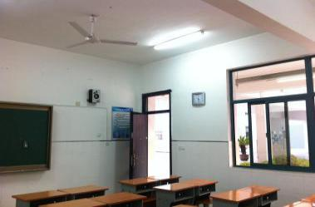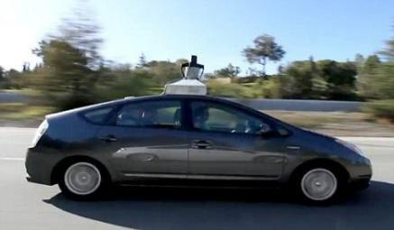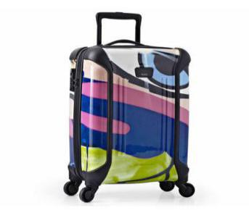

孩子们的自主探究会不会忙乱无序？会不会只关注到浅表的知识表象，没有深入的数学思考？技术支持下的学习任务单的设计恰好解决了这些担忧，任务单上的三个层次，是帮助学生自主探究的支架。1、选一选（三选一）。利用ipad的交互技术，放大所选研究场景主题图和3D全景app效果图。2、圈一圈（圈出平移和旋转）。学生通过ipad的交互技术，从不同的角度进行观察，标注出平移和旋转。3、议一议（平移和旋转的特点是什么？）。学习小组利用3D全景技术对知识点进行操作验证，最后总结归纳出特点。这样学生就有目标指向其自主学习，这样的自主探究才是最有价值和效率的探究。

例如：“拉杆箱”场景，学生在生活中对拉杆箱的接触是非常多的，也都有使用过的体验。所以选择这个场景的学习小组相对较多，在ipad上，学生利用平板的交互功能将所选取的场景图复制在新的页面上，并且放大图片，以便进行标注和观察。遇到无法确定是平移还是旋转现象的时候，可以打开拉杆箱的3D app软件进行操作验证，软件里面的模型都是可以放大缩小，并且每一个零部件都是可以移动的，学生经历了验证之后就会对自己的判断进行调整。找到了现象之后，学习小组在平板上进行截图分类，如：轮子、密码锁、拉链的环等等属于旋转；拉杆、按钮、箱子的运动等等属于平移；还有一类是无法确定的：如箱子的整体打开和关闭属于哪种现象？学习小组对已经分好类的讨论各自的特点。这里，学生的思维就被打开了，摆脱了传统教学的思维束缚，做到了主动探究学习，真正成为了学习的主人。对于认知困难的现象怎么办？学生可以借助多种手段来解决，可以小组讨论、也可以上互联网寻找信息、也可以利用在线技术求助同学、家长和老师。此刻的课堂，教师的位置不是高高在上，而是在各个学习小组之间不断巡视，角色在不断变化，参与学习的伙伴、一对一的指导者、生成资源的捕捉者、生成问题的即时解决者……。学生充分自主探究结束之后，接下来汇报探究发现成果。汇报环节并不是只有一个小组在活动，而是全班再一次的进行头脑风暴。组长进行汇总和陈述，本组内的组员进行即时补充和完善，其他组的成员认真倾听捕捉“漏洞”，提出质疑。对于拉杆箱打开和关闭到底是平移还是旋转，学生们渐渐达成了共识。常见的旋转现象，旋转的中心点都在图形的中央，但是拉杆箱打开和关闭旋转的中心点确集中在了一根轴上，是由无数个旋转的点组成的旋转轴，所以这种现象也属于旋转。孩子们的智慧不断碰撞，课堂的教学重难点最终在孩子们的思维碰撞中得以解决。学生的思维在充分的体验和研究下得到了充分的激发，不仅关注到了表面的平移和旋转现象，结合3d软件还体验到了场景内部的各个部分（从里到外、从前到后、从整体到局部），从生活经验出发真正的找到了生活中的数学（如：拉杆箱整体的打开和关闭属于旋转、汽车里面座椅的前后移动属于平移、教室里面电风扇开关的运动属于旋转）。在传统课堂上，是达不到这样的认知深度的，但是在技术的帮助下，学生的学习方式发生了改变，学习的工具越来越现代化，真正做到了“深度学习”。

在技术的帮助下，教师给学生提供了充分从事数学活动的机会，帮助学生在自主探索和合作交流的过程中真正理解和掌握基本的数学知识和技能、数学思想方法，获得广泛的数学活动经验，学生的数学素养得到了广泛的提升。整个探究过程，变成了学生的数学学习建模过程，接下来学生用建立好的数学模型去解决平移和旋转的核心问题。

活动三：猜测与验证。

活学活用，拓展认知空间。在课堂的第三个环节，学生建立了平移和旋转的模型思想之后去应用知识，判断四组平面图形是否能够重合。传统课堂上，学生只能凭借观察，猜测结果，对于特殊的例子，无法准确判断。本节课，充分利用numberkiz软件的数学工具技术，可以把目标图形复制、放大、缩小、平移和旋转。这样学生就可以亲自动手操作验证，突破知识盲点。教师设计了三个环节让学生猜测与验证。1、猜一猜。（每组的两个图形能重合吗？）2、试一试。（利用numberkiz进行操作验证）复制目标图形，手动进行平移或者旋转验证。3、判断。这样学生既有了活动学习支架，又有了技术辅助手段。

例如：“三角形图”的判断。学生已经有了平移和旋转的模型认识基础，但是这样的两个三角形到底是平移还是旋转呢？小组内先讨论，意见不统一，需要验证，打开numberkiz工具软件，先复制一个三角形再选择平移，平移到目标位之后，无法重合，就要结合旋转的办法，把三角形旋转，通过平移+旋转，验证了这一组图形是可以重合的。有了这样的验证体验，学生对接下来的梯形图就有把握判断了。在传统课堂上学生只能用眼观察，无法亲自体验图形的运动过程，但在数字化环境下利用平板的交互功能和数学工具就会很快的解决问题，充分体现了数字化环境下技术的不可替代性。

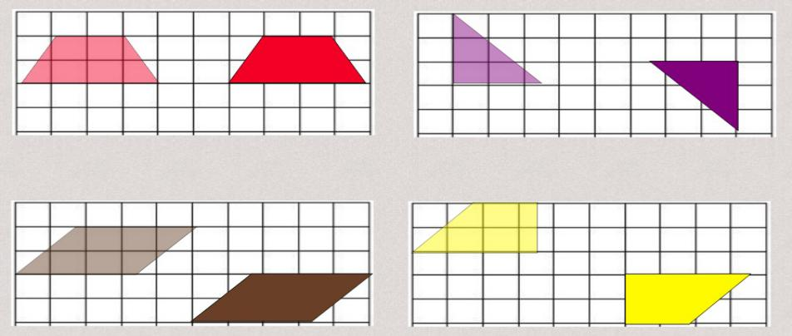

在学生的整个学习过程中，都需要经历知识的形成过程，这就需要更加真实和富有时代特征的场景再现。数字化环境下的各种技术使学生的学习场景再现成为可能，促进学生的个性化探究、深度学习，进而全面提升学生的数学素养。